Control de acceso seguro
Para implementar una aplicación con control de acceso sobre los recursos protegidos mediante securización declarativa:
- en el servidor (GlassFish) se implementa la autenticación:
  - definir en el realm las credenciales de los usuarios y los grupos
- en la aplicación (fichero web.xml) se implementa la autorización:
  - seleccionar el método de acceso seguro (Login Configuration)
  - declarar la política de seguridad que se utilizará en el servidor (Realm Name)
  - definir los roles para el acceso a los recursos securizados (Security Roles)
  - para cada rol, definir las restricciones de acceso sobre los recursos (Security Constraints)
- en el servidor o desde la aplicación: asignación (o mapeo) de los roles definidos en la aplicación sobre los usuarios/grupos definidos en el servidor. El mapeo puede ser:
  - manual, identificando el rol sobre el usuario/grupo en el fichero de configuración glassfish-web.xml
  - automático: usando los mismos nombres en la aplicación y el servidor (habilitando en el servidor la opción de Default Principal to Role Mapping)

Asignación de roles MANUAL
Para realizar la asignación rol → usuario/grupo desde la aplicación tendremos que añadir al proyecto un nuevo fichero de configuración glassfish-web.xml (categoría Glassfish tipo Glassfish Descriptor). Este fichero es el que configura los roles en GlassFish durante la fase de despliegue de la aplicación.
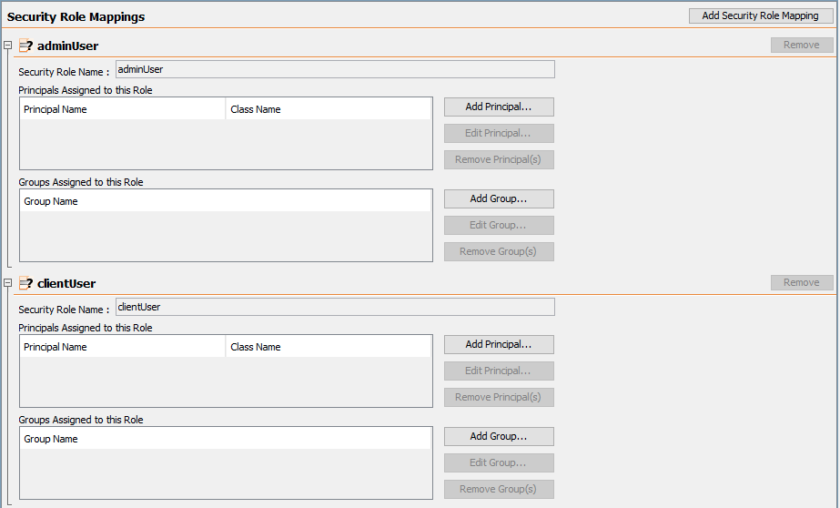

Asignación de roles AUTOMÁTICA
En el caso en el NO se utilice un fichero de despliegue para la asignación rol → usuario/grupo simplemente deberemos habilitar en el servidor la opción de mapeo automático (Configurations → server-config → Security → Default Principal to Role Mapping).
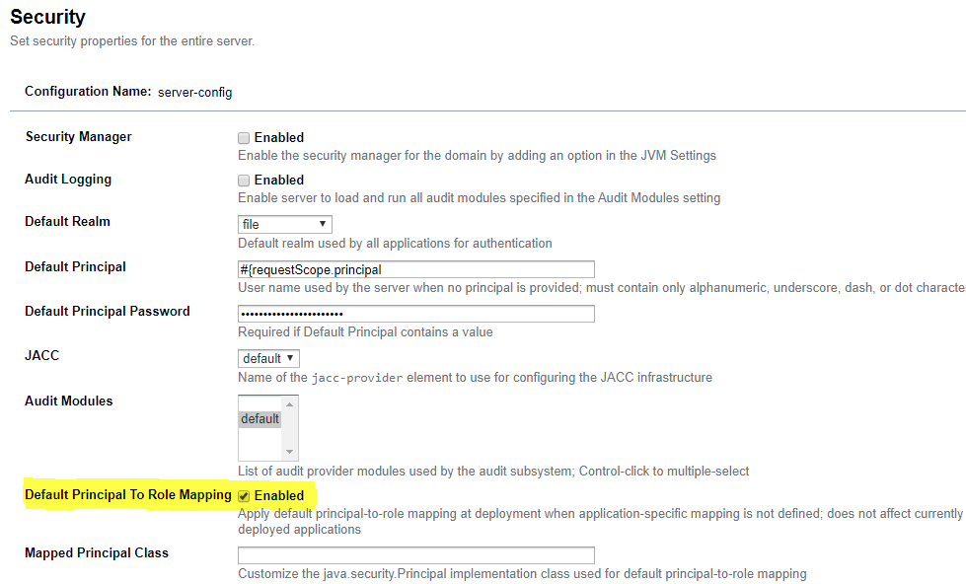

IMPORTANTE: Para que el mapeo automático entre el rol (definido en la aplicación) y el usuario/grupo (definidos en el servidor GlassFish en Configurations → server-config → Security → Realms → file → Manage Users) se realice correctamente, el nombre del grupo del servidor (Group List) debe coincidir exactamente con el rol definido en el fichero web.xml de la aplicación (Security Roles → Role Name)
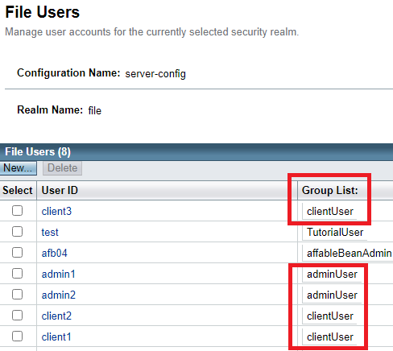
En el realm de GlassFish aparecen definidas las credenciales para los usuarios pertenecientes a los grupos adminUser y clientUser (autenticación).

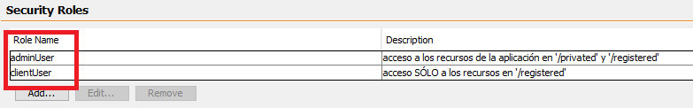
Desde la aplicación y a través del fichero web.xml asignamos automáticamente (Principal to Role mapping activado en el servidor) los recursos a los que tiene acceso cada grupo (autorización). El nombre del grupo en GlassFish debe coincidir exactamente con el nombre del role en el fichero web.xml.
Posteriormente y ya en el apartado de restricciones de seguridad (security constraints) del fichero autorizamos el acceso del grupo a los recursos correspondientes.
